14- 8
第十四部分 热学
八．关联气体的计算问题
1.(2017·全国理综I卷·33·2)如图，容积均为V的气缸A、B下端有细管（容积可忽略）连通，阀门K₂位于的中部，A、B的顶部各有一阀门K₁ K₃B中有一可自由滑动的活塞（质量，体积均可忽略），初始时，三阀门均可打开，活塞在B的底部；关闭K₂ K₃ 通过K₁给气缸充气，使A中气体的压强达到大气压p₀的3倍后关闭K1,已知室温为27℃，气缸导热。
（i）打开K_{2，}求稳定时活塞上方气体的体积和压强；
（ii）接着打开K₃求稳定时活塞的位置；
（iii）再缓慢加热气缸内气体使其温度升高20℃，求此时活塞下方气体的压强。
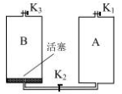
【命题意图】本题考查玻意耳定律、查理定律及其相关的知识点。
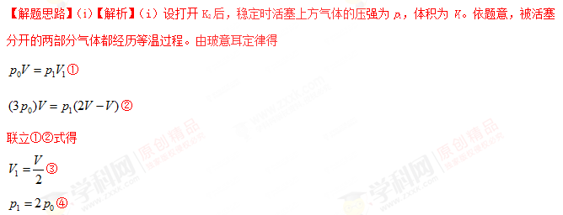（ii）打开K₃后，由④式知，活塞必定上升。设在活塞下方气体与A中气体的体积之和为V₂（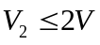）时，活塞下气体压强为p₂由玻意耳定律得
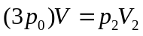⑤
由⑤式得
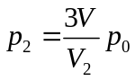⑥
由⑥式知，打开K₃后活塞上升直到B的顶部为止；此时p₂为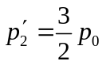
（iii）设加热后活塞下方气体的压强为p₃，气体温度从T₁=300K升高到T₂=320K的等容过程中，由查理定律得：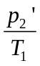=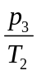
将有关数据代入解得：p₃=1.6 p₀.
1．(10分)如图所示为气压式保温瓶的原理图，整个保温瓶的容积为V，现瓶中装有体积为V的水，瓶中水的温度为T₁，管内外液面一样高，瓶中水面离出水口的高度为h，已知水的密度为ρ，大气压强为p₀，不计管的体积，重力加速度为g.
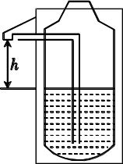

①若从顶部向下按活塞盖子，假设按压的过程缓慢进行，则瓶内空气压缩量至少为多少，才能将水压出？
②若瓶的气密性非常好，则瓶中气体的温度降为T₂时，管内外液面高度差为多少？
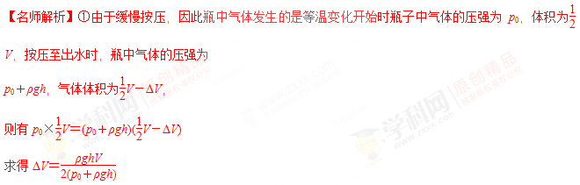
②若瓶的气密性非常好，则瓶中气体的温度降为T₂的过程中，气体发生的是等容变化，设温度为T₂时，管内外液面的高度差为H，则这时气体的压强为p₀－ρgH
则有＝
求得H＝
2. (2016·如皋模拟)如图为一个封闭有一定质量理想气体的内壁光滑的圆环形细管，S是固定在管上的阀门，M为可自由移动的活塞，其质量不计。初始时，S、M与管道中心O在同一水平面内，气体被均分为上下两部分，气体温度均为T₀＝305 K，压强为p₀＝1.05×10⁵ Pa。现对下面部分气体缓慢加热，且保持上面部分气体温度不变，当活塞M缓慢移动到管道最高点时，求：
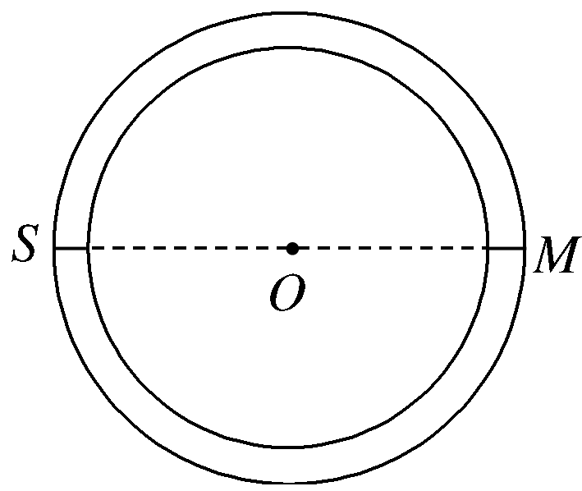
(1)上面部分气体的压强；
(2)下面部分气体的温度。
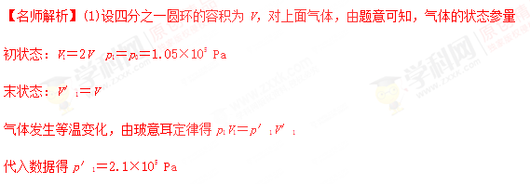
(2)对下面部分气体，由题意可知，气体的状态参量
初状态：V₂＝2V T₂＝T₀＝305 K
p₂＝p₀＝1.05×10⁵ Pa
末状态：V′₂＝3V p′₂＝p′₁＝2.1×10⁵ Pa
由理想气体状态方程得 ＝
代入数据得T′₂＝915 K
[答案] (1)2.1×10⁵ Pa (2)915 K
3.(2016·银川模拟)如图所示，在两端封闭粗细均匀的竖直长管道内，用一可自由移动的活塞A封闭体积相等的两部分气体。开始时管道内气体温度都为T₀＝500 K，下部分气体的压强p₀＝1.25×10⁵ Pa，活塞质量m＝0.25 kg，管道的内径横截面积S＝1 cm²。现保持管道下部分气体温度不变，上部分气体温度缓慢降至T，最终管道内上部分气体体积变为原来的 ，若不计活塞与管道壁间的摩擦，g＝10 m/s²，求此时上部分气体的温度T。
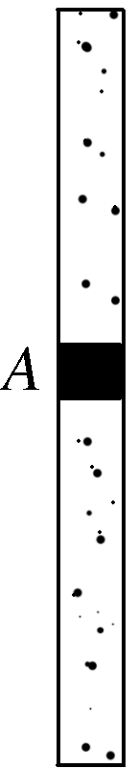
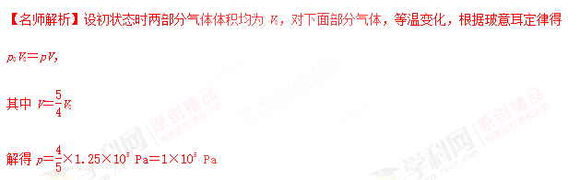
对上面部分气体，初态：p₁＝p₀－＝1×10⁵ Pa
末态：p₂＝p－＝0.75×10⁵ Pa
根据理想气体状态方程有＝
解得T＝281.25 K
4．(2016·哈尔滨模拟)如图所示，一粗细均匀的玻璃瓶水平放置，瓶口处有阀门K，瓶内有A、B两部分用一活塞分开的理想气体。开始时，活塞处于静止状态，A、B两部分气体长度分别为2L和L，压强均为p。若因阀门封闭不严，B中气体向外缓慢漏气，活塞将缓慢移动，整个过程中气体温度不变，瓶口处气体体积可以忽略。当活塞向右缓慢移动的距离为0.4L时，(忽略摩擦阻力)求此时：
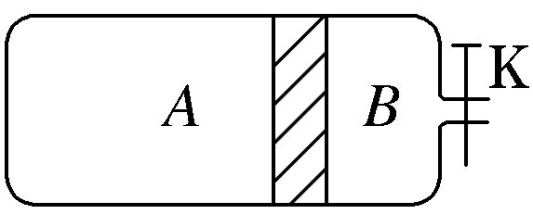
(1)A中气体的压强；
(2)B中剩余气体与漏气前B中气体的质量比。
【名师解析】(1)对A中气体由玻意耳定律可得：p·2L＝p_{A}(2L＋0.4L)
解得p_{A}＝p[来源:学.科.网]
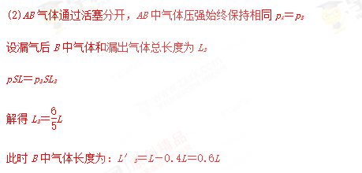
则此时B中气体质量m′_{B}与原有质量m_{B}之比为＝
解得 ＝
答案：(1)p (2)
5、（12分）（2016上海13校联考）如图所示，两水平放置的导热气缸其底部
由管道连通，轻质活塞a、b用钢性轻杆相连，可在气缸内无摩擦地移动，两活塞横截面积分别为S_{a}和S_{b}，且S_{b} =2S_{a}。缸内封有一定质量的气体，系统平衡时，活塞a、b到缸底的距离均为L，已知大气压强为p₀，环境温度为T₀，忽略管道中的气体体积。求：
（1）缸中密闭气体的压强；
（2）若活塞在外力作用下向左移动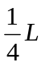，稳定后密闭气体的压强；
（3）若环境温度升高到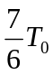，活塞移动的距离。
L
L
L
a
b
L
a
b

【名师解析】（12分）（1）（2分）活塞a、b和钢性轻杆受力平衡，有：
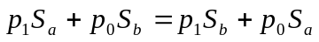
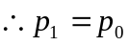 （2分）
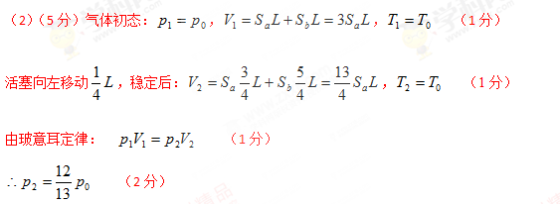
（3）（5分）气体温度升高到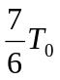时： 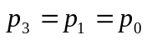，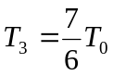 （1分）
由盖•吕萨克定律：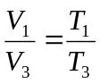 （1分）
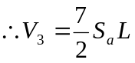 （1分）[来源:学科网ZXXK]
活塞向左移动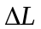，则：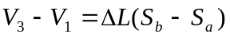 （1分）
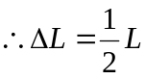 （1分）
故活塞向左移动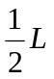
6．(2016上海四区模拟)如图所示，粗细均匀，两端开口的U形管竖直放置，管的内径很小，水平部分BC长14cm，一空气柱将管内水银分隔成左右两段，大气压强相当于高为76cmHg的压强。
（1）当空气柱温度为T₁ =273K，长为l₁=8cm时，BC管内左边水银柱长2cm，AB管内水银柱长也是2cm，则右边水银柱总长是多少?
（2）当空气柱温度升高到多少时，左边水银恰好全部进入竖直管AB内?
（3）当空气柱温度为490K时，两竖直管内水银柱上表面高度各为多少？
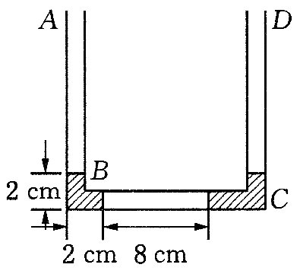[来源:Zxxk.Com]
【名师解析】[来源:Z+xx+k.Com]
（1）由于左边AB管内水银柱长是2cm，所以右边CD管内水银柱长也是2cm。
右边水银柱总长度为14-2-8+2=6cm。……2分
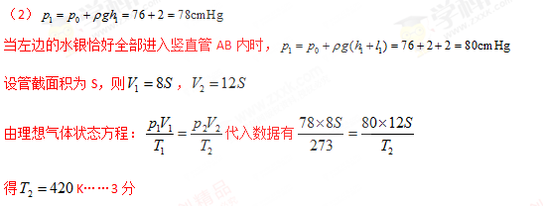
（3）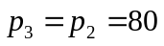cmHg，
由理想气体状态方程：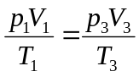代入数据有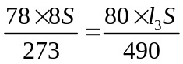
得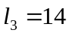cm……3分
左边竖直管AB内水银柱上表面高度为6cm，
右边竖直管CD内水银柱上表面高度为4cm。……2分
7.（2016上海宝山模拟）（10分）如图所示，U形管两臂粗细不等，开口向上，右端封闭的粗管横截面积是开口的细管的三倍，管中装入水银，大气压为76cmHg。左端开口管中水银面到管口距离为11cm，且水银面比封闭管内高4cm，封闭管内空气柱长为11cm。现在开口端用小活塞封住，并缓慢推动活塞，使两管液面相平，推动过程中两管的气体温度始终不变，试求：
（1）粗管中气体的最终压强；
（2）活塞推动的距离。
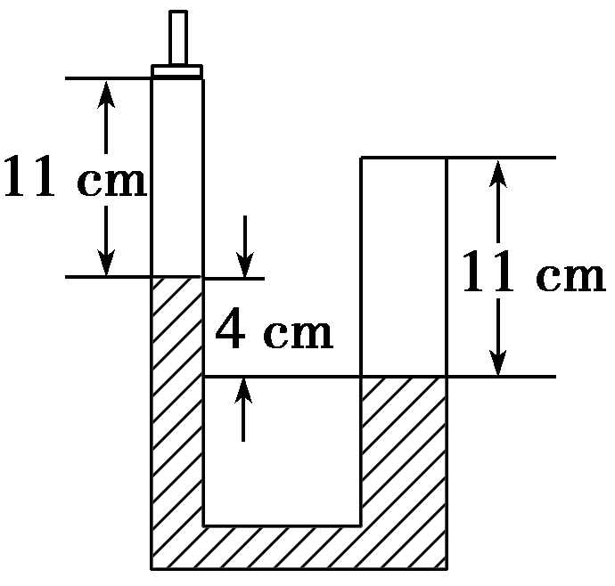
【名师解析】（1）设左管横截面积为S，则右管横截面积为3S，以右管封闭气体为研究对象．初状态p₁＝80 cmHg，………………………………（1分）
V₁＝11×3S＝33S，两管液面相平时，Sh₁＝3Sh₂，h₁＋h₂＝4 cm，解得h₂＝1 cm，此时右端封闭管内空气柱长l＝10 cm，………………………………（1分）
V₂＝10×3S＝30S
气体做等温变化有p₁V₁＝p₂V₂…………………………………………………………（2分）
即80×33S＝p₂×30S
p₂＝88cmHg.……………………………………………………………（2分）
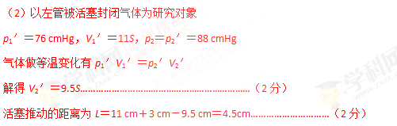
8.（2016上海虹口模拟）31.（12分）竖直平面内有一直角形内径相同的细玻璃管，A端封闭，C端开口，最初AB段处于水平状态，中间有一段水银将气体封闭在A端，各部分尺寸如图所示，外界大气压强p₀=75cmHg 。21cnjy.com
（1）若从右侧缓慢注入一定量的水银，可使封闭气体的长度减小为20cm，需要注入水银的总长度为多少？
（2）若将玻璃管绕经过A点的水平轴顺时针转动90°，当AB段处于竖直、BC段处于水平位置时，封闭气体的长度变为多少？21教育名师原创
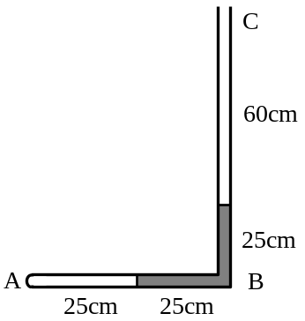作品
【名师解析】
（1）由玻意耳定律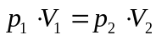，得到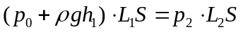
解得p₂=125cmHg
右侧水银总高度h₂=50cm
注入水银的总长度为(h₂-h₁)+(L₁-L₂)=30cm
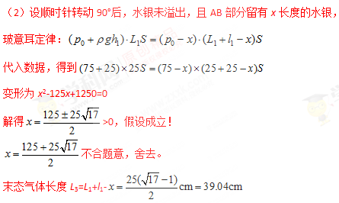
9（10分）（2016上海金山区期末）如图，两端封闭的U型细玻璃管竖直放置，管内水银封闭了两段空气柱。初始时空气柱长度分别为l₁＝10cm、l₂＝16cm，两管液面高度差为h＝6cm，气体温度均为27℃，右管气体压强为P₂＝76cmHg。
（1）若保持两管气体温度不变，将装置以底边AB为轴缓慢转动90度，求右管内空气柱的最终长度；
（2）若保持右管气体温度不变，缓慢升高左管气体温度，求两边气体体积相同时，左管气体的温度。
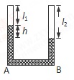[来源:学科网]
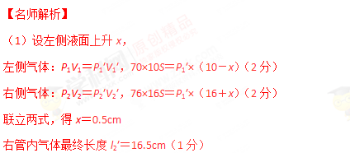
（2）左侧气体：＝，＝（2分）
右侧气体：P₂V₂＝P₂ʹV₂ʹ，76×16S＝P₁ʹ×13S（2分）
得，P₁ʹ＝93.54cmHg，T₁ʹ＝521.1K（1分）
10.（2016上海普陀模拟）．（12分）如图，有一个在水平面上固定放置的气缸，由a、b、c三个粗细不同的同轴绝热圆筒组成，a、b、c的横截面积分别为2S、S和3S。已知大气压强为p₀。两绝热活塞A和B用一根长为4l的不可伸长的细线相连，两活塞之间密封有温度为T₀的空气，开始时，两活塞静止在图示位置。现对气体加热，使其温度缓慢上升，两活塞缓慢移动，忽略两活塞与圆筒之间的摩擦。求：
（1）加热前被封闭气体的压强和细线中的拉力；
（2）气体温度上升到多少时，其中一活塞恰好移至其所在圆筒与b圆筒连接处；
（3）气体温度上到4T₀/3时，封闭气体的压强。
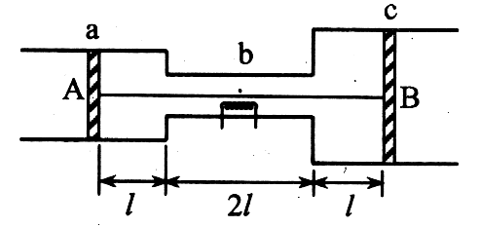
【名师解析】
（1）设加热前被封闭气体的压强为p₁，细线的拉力为F_{T}，则由力平衡条件可得，
对活塞A：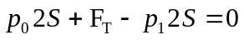
对活塞B：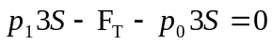
解得，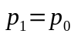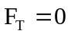（4分）
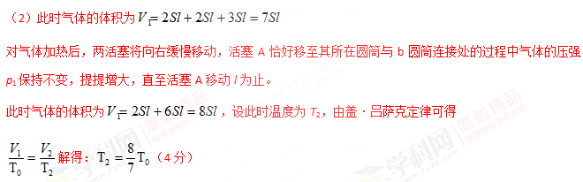
（3）活塞A被挡住后，继续对气体加热，气体做等容变化，由查理定律得，
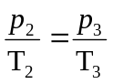由题意得，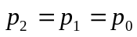
代入数据得，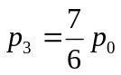（4分）
11.（10分）（2016湖北八校联考）如图所示，两个可导热的气缸竖直放置，它们的底部都由一细管连通（忽略细管的容积）。两气缸各有一个活塞，质量分别为m₁和m₂，活塞与气缸无摩擦。活塞的下方为理想气体，上方为真空。当气体处于平衡状态时，两活塞位于同一高度h.（已知m₁＝2m，m₂＝m）
（1）在两活塞上同时各放一质量为m的物块，求气体再次达到平衡后两活塞的高度差（假定环境温度始终保持为T₀）。
（2）在达到上一问的终态后，环境温度由T₀缓慢上升到1.25T₀，试问在这个过程中，气体对活塞做了多少功？（假定在气体状态变化过程中，两物块均不会碰到气缸顶部）。
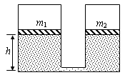
【名师解析】（1）设左、右活塞的面积分别为S'和S，由于气体处于平衡状态，故两活塞对气体的压强相等，即：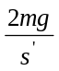=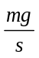 （1分) 由此得：S′=2S （1分)
在两个活塞上各加质量为m的物块后，假设左右两活塞仍没有碰到汽缸底部，由平衡条件：P_{左}=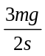，P_{右}=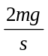，P_{左}＜P_{右}，则右活塞降至气缸底部，所有气体都在左气缸中 （1分)
在初态，气体的压强为，体积为3Sh；
在末态，气体压强为，体积为2xS（x为左活塞的高度） （1分)
由玻意耳定律得：·3Sh =·2xS （1分)
解得：x=h，即两活塞的高度差为x=h （1分)
